

H. AYUNTAMIENTO DE TAMAZUNCHALE, S.L.P.

INFORME DE ACTIVIDADES DEL MES DE
NOVIEMBRE 2025

UNIDAD DE INFORMACIÓN PÚBLICA
COORDINACIÓN MUNICIPAL DE SALUD

- CUADRO GENERAL DE RESULTADOS
Durante el presente mes, se alcanzaron las siguientes metas por actividad:

ACTIVIDAD | META PROGRAMADA  ANUAL | META ALCANZADA AL MES | BENEFICIARIOS DEL MES |  |  | BENEFICIARIOS ACUMULADOS
ACTIVIDAD | META PROGRAMADA  ANUAL | META ALCANZADA AL MES | H | M | O | H | M | O
CONSULTA MÉDICA | 25 000 | 1259 | 386 | 872 | 1 | 5937 | 9052 | 3
CONSULTA DENTAL | 3100 | 70 | 18 | 52 |  | 69 | 120
SESIONES PSICOLOGICAS | 2100 | 76 | 20 | 32 |  | 265 | 492
SERVICIOS EN ENFERMERIA | 31 000 | 2942 | 1421 | 1520 | 1 | 12254 | 21609 | 2
TRABAJO SOCIAL | 2000 | 269 | 105 | 164 |  | 710 | 1477
NO. DE TRASLADO DE PACIENTES | 500 | 19 | - | - | - | - | - | -
NO. DE PACIENTES Y ACOMPAÑANTES | 500 | 116 | 29 | 33 |  | 653 | 817
OTORGAMIENTO DE MEDICAMENTOS | 25 000 | 421 | 143 | 278 |  | 5769 | 7995 | 2
EXPEDICIÓN DE CERTIFICADOS MÉDICOS. | 1000 | 74 | 43 | 31 |  | 474 | 722
EXPEDICIÓN DE LICENCIAS MÉDICAS | 650 | 33 | 25 | 8 |  | 139 | 341
PROMOCIÓN A LA SALUD | 50 | 5 | 116 | 164 |  | 138 | 349

- INFORME DESCRIPTIVO

II.1 ACCIONES DE ATENCIÓN DIRECTA A LA CIUDADANÍA
- CONSULTAS MEDICAS
- CONSULTAS DENTALES
- SESIONES PSICOLOGICAS
- SERVICIOS EN ENFERMERIA
- ATENCIONES EN TRABAJO SOCIAL
- TRASLADOS DE PACIENTES
- OTORGAMIENTOS DE MEDICAMENTOS
- EXPEDICIONES DE CERTIFICADOS MÉDICOS.
- EXPEDICIONES DE LICENCIAS MÉDICAS.
- PLATICAS DE SALUD (PROMOCIÓN A LA SALUD).

II.2 ACCIONES DE COORDINACIÓN CON OTROS DEPARTAMENTOS DE LA ADMINISTRACIÓN MUNICIPAL
- NO APLICA.

II.3 ACCIONES CON SOCIEDAD CIVIL E INSTITUCIONES EDUCATIVAS
- PLATICAS DE SALUD.
- CAMPAÑAS DE SALUD POR PARTE DE LA FUNDACIÓN MEDYFEN. ATENCIÓN MÉDICA EN PREVENCIÓN DEL CÁNCER CERVICOUTERINO Y DE MAMA.

II.4 ACCIONES DE COORDINACIÓN CON OTROS ÓRDENES DE GOBIERNO
PROMOCIÓN A LA SALUD CON LA JURISDICCIÓN SANITARIA NO: VI Y SUIVE 2025.

IV.5 PARTICIPACIÓN EN GIRAS DE GOBIERNO, FERIAS, EXPOSICIONES O MUESTRAS
NO APLICA.

IV.6 ACCIONES DE SUPERVISIÓN
- INFORME SEMANAL DE CASOS NUEVOS DE ENFERMEDADES SUIVE.

IV.8 OTRAS ACTIVIDADES
- ORIENTACIONES PSICOLOGICAS.

IV.9 PRINCIPALES PROBLEMÁTICAS DETECTADAS.
NO GENERA.

- INFORME FOTOGRÁFICO

C2A6. IMPARTICIÓN DE PLATICAS DE SALUD A LA POBLACIÓN.

Periódico mural y platica de salud representando el Mes azul, mes de concientizar a los hombres para detectar el cáncer de próstata y orientación sobre el proceso de la vasectomía. Participación de las áreas en Trabajo Social y Enfermería.

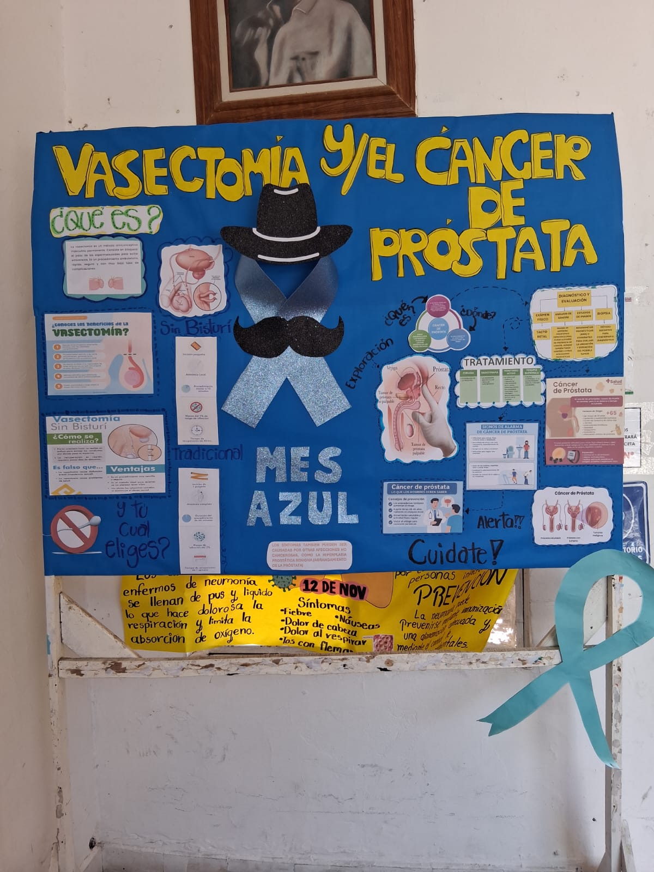

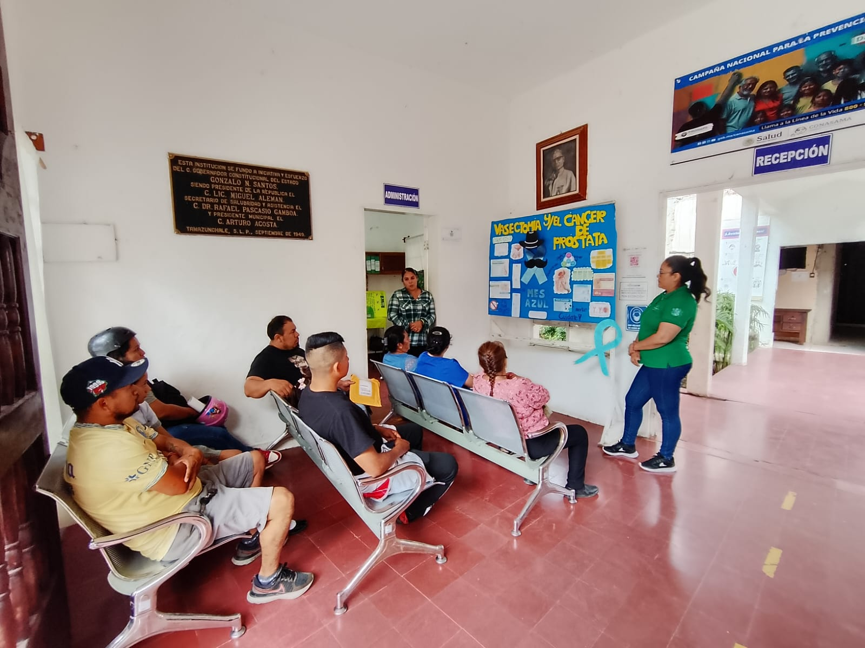

19 de noviembre de 2025. Las áreas de Trabajo Social y Psicología impartieron el Tema de salud por el Día Mundial contra el abuso Sexual Infantil, para fomentar y concientizar la población sobre el delito del abuso infantil, señales y consecuencias que conllevan.
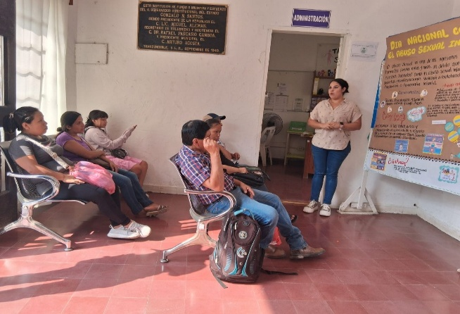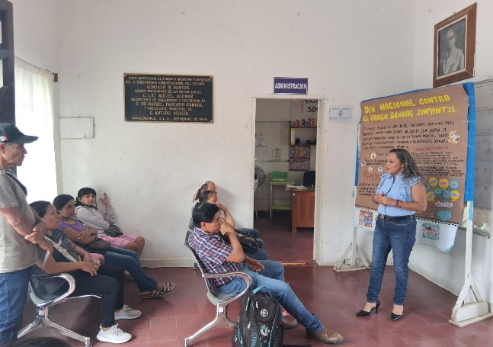
C2A8. REALIZACIÓN DE TRASLADOS DE PACIENTES.

